# Утилиты командной строки Windows для работы с сетью

## Утилита ipconfig

Данная программа предназначена для получения информации о настройках протокола TCP/IP сетевых интерфейсов ОС Windows. Для получения краткой информации о настройках необходимо выполнить команду ipconfig без параметров.

*Задание 1.*

Выполните команду **ipconfig** и запишите информацию об IP-адресе, маске сети и шлюзе по умолчанию для сетевого адаптера.

Для получения подробной информации о настройках TCP/IP необходимо выполнить команду ipconfig с ключом /all, т.е. ipconfig /all

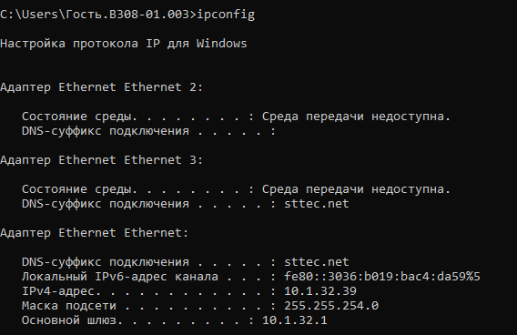

Адрес: 10.1.32.39

Маска подсети: 255.255.254.0

Шлюз по умолчанию: 10.1.32.1

*Задание 2*.

Выполните команду **ipcofig /all** и запишите информацию об аппаратном адресе сетевой карты, списке DNS-серверов сетевого подключения.

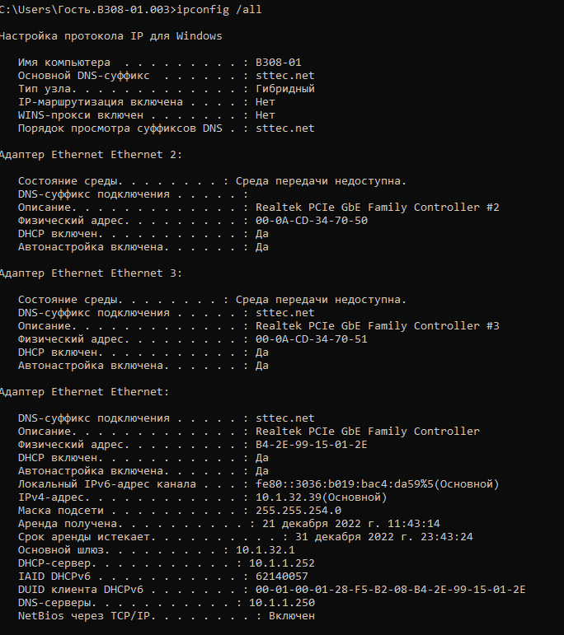

Аппаратный адрес: B4-2E-99-15-01-2E

DNS-серверы: 10.1.1.250

## Утилита ping

Данная программа предназначена для проверки доступности удаленного узла по сети. Для этого используется служебный протокол ICMP. С локальной машины на удаленный узел посылается запрос с кодом “echo-request” и в течение некоторого времени локальная машина ожидает ответа “echo-reply”. Если такой ответ не получен, то причин может быть несколько:

1. если получено диагностическое сообщение по протоколу ICMP, то необходимо проанализировать это сообщение (например, требуется фрагментация пакета);
2. если ничего не получено, то удаленный узел не отвечает на запрос (не включен или на узле ответ блокирует брандмауэр), либо время прохождения пакетов по линии связи больше чем время ожидания ответа – в этом случае следует увеличить время ожидания.

В простейшем случае в качестве аргумента команде необходимо указать имя узла (DNS-имя или NetBIOS-имя) или IP-адрес узла, например: ping 10.20.30.40

*Задание 3.*

Проверьте доступность по сети шлюза по умолчанию и любого соседнего компьютера.

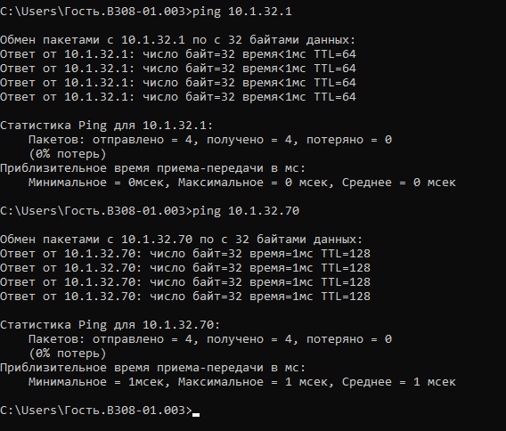

Все пакеты дошли, оба адреса доступны

Еще один флаг команды – это флаг **-a**, который позволяет получить имя DNS по адресу компьютера (как правило IP-адресу).

*Задание 4.*

Определите DNS-имя любого соседнего компьютера по его IP-адресу.

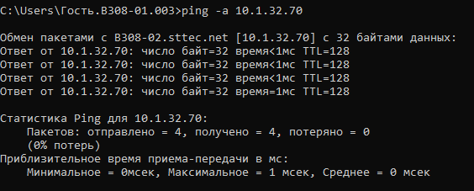

B308-02.sttec.net

## Утилита tracert

Данная утилита автоматизирует рассмотренный ранее процесс получения промежуточных маршрутизаторов с помощью утилиты ping. В простейшем случае в качестве аргумента команде необходимо указать имя узла (DNS-имя или NetBIOS-имя) или IP-адрес узла, например: tracert 10.20.30.40

Задание 5.

Определите список маршрутизаторов на пути следования пакетов от локального компьютера до адреса 192.168.47.1.

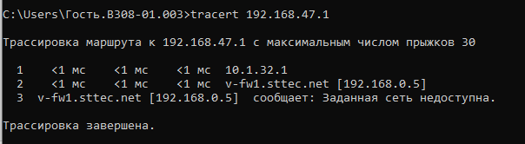

2 маршрутизатора

## Утилита route

Утилита route позволяет получить/изменять таблицу маршрутизации локального компьютера. Для того чтобы получить таблицу маршрутизации, необходимо выполнить команду route с параметром print, т.е. **route print**

*Задание 6.*

Получите таблицу маршрутизации локального компьютера.

Для внесения изменений в таблицу маршрутизации используются параметры **add** и **delete**.

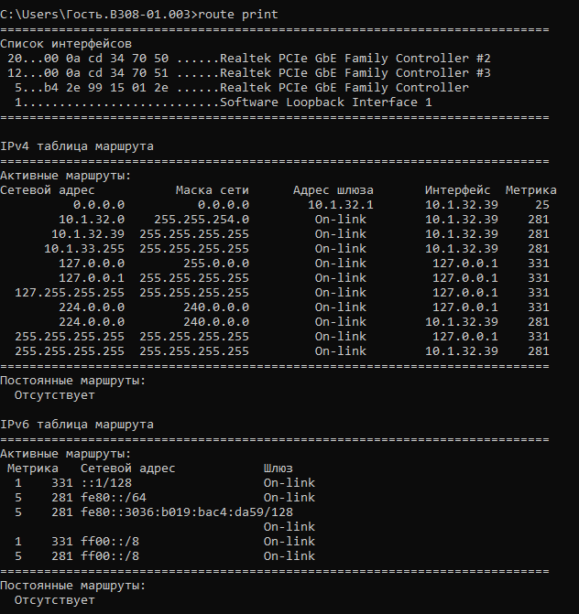

## Утилита arp

Данная утилита позволяет получить таблицу соответствия IP-адресов и MAC-адресов. В связи с тем, что сетевой уровень вводит свою систему адресов, уникальных в пределах все составной сети, то необходим механизм, с помощью которого можно преобразовывать IP-адреса в аппаратные адреса канального уровня, используемой транспортной сети.

В случае если IP-адрес назначения находится в подсети, подключенной напрямую к одному из сетевых интерфейсов компьютера (т.е. не используя шлюз), то отправитель может отправить пакет данных «напрямую. Для этого отправитель посылает в соответствующий сетевой интерфейс (согласно таблице маршрутизации) широковещательный запрос по протоколу ARP, содержащий следующие данные:

- MAC-адрес источника

- IP-адрес источника

- искомый IP-адрес

Тот компьютер, который владеет искомым IP-адресом, отвечает на запрос. При этом результат опроса, т.е. MAC-адрес конечного компьютера, сохраняется в таблице ARP отправителя в течение некоторого времени, после которого запись удаляется. Конечный компьютер так же сохраняет в своей таблице ARP соответствие IP-адреса и MAC-адресе отправителя.

Если же удаленный узел достижим через шлюз, то пакет передается ему, и он принимает решение о методе доставке конечному узлу. В этом случае ARP запрос будет послан для выяснения аппаратного адреса шлюза.

Для получения таблицы ARP, необходимо запустить команду arp с ключом -a, т.е. **arp -a**

*Задание 7.*

Получите таблицу ARP локального компьютера.

Команда arp также позволяет выполнять модификацию таблицы маршрутизации с помощью ключей -s и -d (добавление и удаление соответственно).

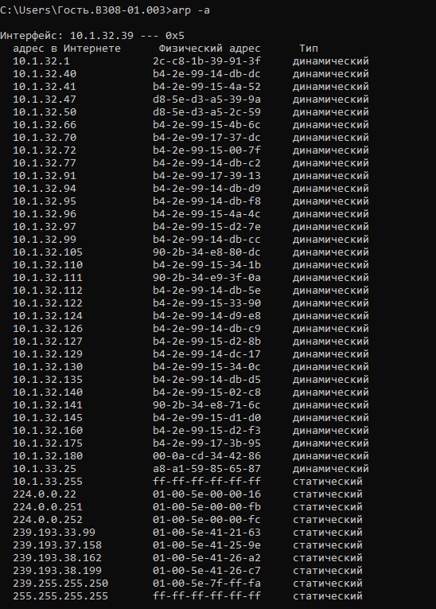

## Утилита netstat

Если запустить команду netstat без параметров, то можно получить список активных TCP соединений между локальным и удаленными компьютерами. В колонке "состояние" отображается статус TCP-соединения.

*Задание 8.*

Получите список активных TCP-соединений локального компьютера.

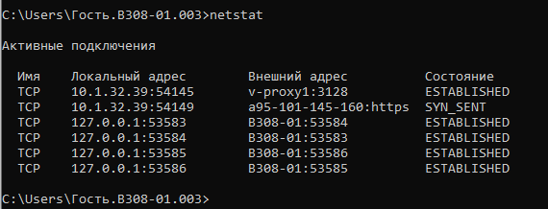

По умолчанию netstat выполняет преобразование полученных IP-адресов в символьные имена DNS и номера портов в название сетевых служб. Это замедляет работу netstat, поэтому если преобразование не требуется, то можно указать ключ **–n**

*Задание 9.*

Получите список активных TCP-соединений локального компьютера без преобразования IP-адресов в символьные имена DNS.

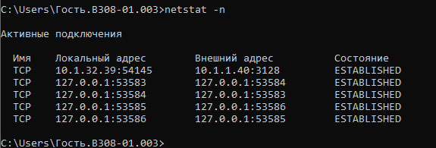

Если указать ключ **-a**, то в списке соединений будут указаны также и прослушиваемые компьютером порты TCP и UDP.

*Задание 10.*

Получите список прослушиваемых компьютером портов TCP и UDP с и без преобразования IP-адресов в символьные имена DNS.

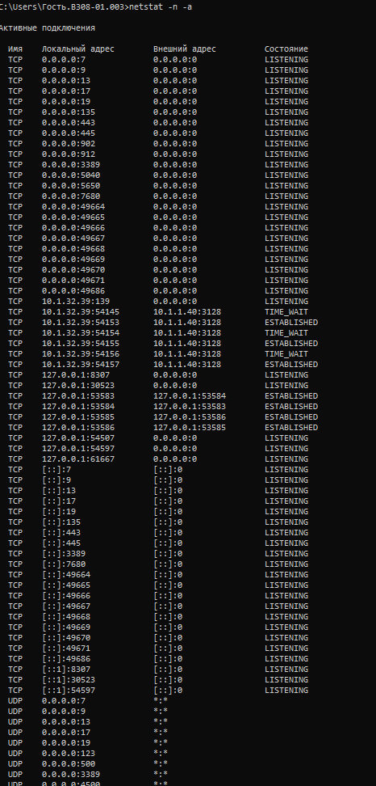

Утилита netstat в операционной системе Windows XP и старше поддерживает ключ **-o**, с помощью которого можно получить название/идентификатор процесса, создавшего/прослушивающего соединение.

## Утилита Net view

Выводит список доменов, компьютеров или общих ресурсов на данном компьютере. Вызванная без параметров, команда net view выводит список компьютеров в текущем домене.

1.      net view  и вы увидите список компьютеров своей рабочей группы.

2.      net view \\192.168.0.250  для просмотра общих ресурсов  расположенных на компьютере 192.168.0.250

## Утилита Net send

Служит для отправки сообщений другому пользователю, компьютеру или псевдониму, доступному в сети.

1.      net send 192.168.0.1 Привет. Проверка связи.

Ваше сообщение получит пользователь 192.168.0.1

2.      net send * Привет. Проверка связи.

Ваше сообщение получат все пользователи рабочей группы.

*Задание 11.*

Узнать адрес и доменное имя вашего компьютера. Описать алгоритм данного действия.

ipconfig /all